降妖
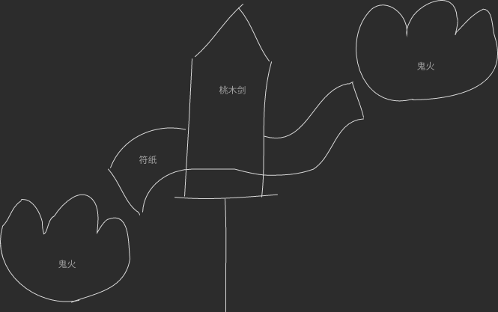

版本记录

修改记录
日期 | 作者 | 修改概要及链接
2025.3.2 | 章一川 | 游戏简介，流程图，同类对比和主玩法部分简单内容
2025.3.3 | 章一川 | 主玩法部分更新，胜负判定条件和卡牌有修改

游戏简介
本游戏是一款以降妖古风为背景的，玩法结合吸血鬼like和卡牌的一款roguelike游戏。

流程图（主要循环）
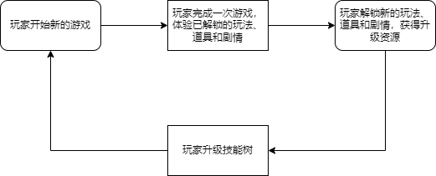
由于本游戏为可重复游玩性较高的roguelike游戏因此并无具体的结束点

同类对比

土豆兄弟
土豆兄弟作为吸血鬼like中的成功案例，个人认为是其适当放大了玩家在局内的决策，将简单的技能升级更深一步变为了有更多运营的商店系统，另一方面，其角色之间的区别也不止于“改变战斗方式”，而是有“改变经济系统”和“改变底层玩法”。
本游戏则致力于从关卡路线选择上来开辟玩家更多的选择空间，另一方面地图系统可以为剧情作更多的展现空间，简单的战斗不断衔接相对难以展现全面的剧情。

杀戮尖塔
杀戮尖塔作为roguelike游戏中的佼佼者，其最主要的亮点为其核心玩法和巧妙的平衡，然而尖塔的平衡也是经过长时间的修改之后才做到相对完美的，因此更重要的是其作为DBG的核心玩法“卡组循环”。
本游戏则打算以吸血鬼like的简单战斗玩法为基础，提供玩家更多的战斗内体验，使用卡牌来使用技能，借鉴的卡牌战斗系统为皇室战争（魔法觉醒）的卡牌循环战斗系统。

主要属性

主界面

选关地图

主玩法

主流程
玩家在开始一场游戏后，按以下大流程进行游戏
①选择本局游戏的武器
②进入的第一区域第一关
③打开地图并选择节点
④进入选择的关卡
⑤重复流程③④
⑥完成第一区域最后一关
⑦进入下一区域，重复流程②~⑥直到完成第三区域最后一关
⑧结算奖励得分
⑨一次游戏结束
注：若任何关卡中达到了失败条件直接跳到流程⑨

战斗地图和玩家移动
以地图为长度单位基准，地图一般大小为18m~22m*14m~18m（具体与显示屏比例择日讨论）
玩家每次进入关卡时出生在地图的正中央，建立坐标系以玩家的出生点为（0，0）。
玩家通过上下左右（或者WASD）按键移动。
玩家会有一个拾取半径Player_pickrange，在战斗中当一个可拾取物与玩家的距离小于等于拾取半径时视为该物品被玩家拾取。

胜负判定
每一关进入时，开启关卡倒计时
条件：①倒计时等于0②场上没有敌人③玩家生命值大于0
满足条件①②③即视为胜利
失败条件：玩家生命值小于等于0

等级
玩家的初始等级为0，关卡中每当一个敌人死亡都会掉落一个可拾取物在死亡点，玩家在移

武器
本游戏无角色系统，每局游戏开始前选择本局对战的武器即可视作选择角色。
DEMO版本仅设计两种武器：桃木剑，三清铃。
武器的属性：
Weapon_name=武器的名称
Weapon_order=武器的序号
Weapon_attack=武器攻击力
Weapon_type=武器类型
Weapon_damage=武器伤害类型
Weapon_speed=武器攻击速度
Weapon_range=武器攻击距离

敌人
一般的敌人攻击方式为接近玩家或者发射弹幕，玩家的碰撞箱与敌人或弹幕的碰撞箱相碰时视为受到伤害/影响。
部分敌人会有特殊的技能，会在属性的Enemy_skill中说明
消灭敌人后会获得一定的经验值
敌人的属性：
Enemy_health=敌人的生命值
Enemy_attack=敌人的攻击力
Enemy_speed=敌人的速度
Enemy_form=敌人的状态
Enemy_type=敌人的攻击类型
Enemy_range=敌人的攻击范围
Enemy_skill=敌人的特殊技能

卡牌（符咒）
战斗中可使用的卡牌由玩家开局时的卡组和战斗中获得的卡牌组成，卡组的大小始终为8张，每场战斗开始时随机决定5张牌为起始手牌，剩余3张牌进入等待序列。
战斗开始时，随机令所有卡组中的牌的Card_line为1~8，Card_line=1~5的卡牌分别处于手牌中从左到右的的位置，最左边的卡牌Card_line=1，最右边的卡牌Card_line=5，展示的下一张牌为Card_line=6的牌。
在玩家使用了一张牌后，假设其Card_line=X，令所有Card_line>X的牌Card_line-1，令被使用的的卡牌的Card_line=8，进入等待序列的最末端。
动画效果表现为一张牌被使用后，使其右侧的所有卡牌向左移动一位。将展示的“下一张牌”加入手牌的第五位。
在战斗中，Card_line=1的卡牌在使用时会有额外效果，Cardd_line=5的卡牌使用时的每单位路径所消耗的法力值变多。
这样可以抑制玩家仅使用部分值得使用的卡牌，鼓励循环使用卡组的所有卡牌。
使用卡牌需要消耗法力值，使用一张卡牌至少需要1点法力值，但是在卡牌效果范围被画出来后确定所才会确定最终消耗的法力值。卡牌的具体效果往往会和图样的相对位置有关，这也是本游戏的主玩法，具体步骤为：
①选中卡牌
②卡牌被选中，有高亮边框显示选中卡牌
③在屏幕上画出图案，作为卡牌效果的范围
④鼠标画出图案的移动路径越长，消耗的法力值越多（有上限）
注：表现为法力值条随鼠标的移动而减少，单次使用卡牌可以透支法力值（代码表现为法力值可被消耗至负数）
Card_name=卡牌的名称
Card_order=卡牌额序号
Card_line=卡牌的序列位置
Card_des=卡牌的描述
Card_limit=卡牌的法力值消耗上限
Card_pic=卡牌的图样
Card_type=卡牌的类别
Card_form=卡牌的状态
Card_form=1表示卡牌被选中Card_form=0表示卡牌未被选中
Card_type=1表示卡牌为伤害类卡牌Card_type=0表示卡牌为效果类卡牌

宝物
宝物是玩家在游戏过程中会获得的对玩家战斗产生帮助的物品，部分宝物可能影响事件的结果。
宝物的属性：
Treasure_name=宝物的名称
Treasure_order=宝物的序号
Treasure_des=宝物的描述
Treasure_rarity=宝物的稀有度

道具
道具是玩家在游戏过程中会获得的可以在战斗中临时帮助玩家战斗或帮助玩家推进剧情的物品。
道具的属性：
Item_name=道具的名称
Item_order=道具的序号
Item_des=道具的描述
Item_type=道具的种类
Item_form=道具的状态
Item_
Item_form=1表示道具被选中Item_form=0表示道具未被选中

宠物妖怪
部分妖怪可以被驯养为宠物，宠物会对玩家战斗产生帮助，部分宠物可能影响事件的结果，玩家一次最多驯养一只妖怪。
Pet_name=宠物的名称
Pet_order=宠物的序号
Pet_des=宠物的描述
Pet_attack=宠物的攻击力
Pet_speed=宠物的移动速度
Pet_atkspeed=宠物的攻击速度
Pet_form=宠物的状态
Pet_type=宠物的攻击种类
Pet_rarity=宠物的稀有度

背包（卡组）
背包用于查看玩家在一局游戏中的卡牌、道具和妖怪宠物资源的信息。同时也是作为选择卡牌构成卡组的界面。

事件

商店

卡牌（符咒）收集

宝物收集

敌人图鉴

游玩记录

全局成长（技能树）

古代故事趣闻

美术需求

音乐音效需求

